|  |
| --- |
| информационных технологий |
| наименование института (факультета) |
| +математическое и программное обеспечение ЭВМ |
| наименование кафедры |

ОТЧЕТ

по лабораторной работе

Листов 10

|  |  |  |  |
| --- | --- | --- | --- |
| Студента | Кринкин Олег Алексеевич | группы | 1ПИб-02-2оп-23 |
|  | ФИО |  | название группы |

|  |
| --- |
| Место прохождения практики |
| ФГБОУ ВО «Череповецкий государственный |
| университет кафедра МПО ЭВМ |

|  |  |
| --- | --- |
| Студент |  |
|  | подпись |

|  |  |  |  |  |  |
| --- | --- | --- | --- | --- | --- |
| Руководитель практики  от кафедры МПО ЭВМ |  |  |  |  |  |
|  | должность |  | подпись |  | ФИО |

2024 год

ОГЛАВЛЕНИЕ

РАЗДЕЛ 1. ОПИСАНИЕ ЗАДАНИЯ 3

РАЗДЕЛ 2. ОПИСАНИЕ ВЫПОЛНЕНИЯ ЗАДАНИЯ 4

РАЗДЕЛ 3. РЕЗУЛЬТАТ ВЫПОЛНЕНИЯ РАБОТЫ 9

ЗАКЛЮЧЕНИЕ 10

# РАЗДЕЛ 1. ОПИСАНИЕ ЗАДАНИЯ

Дан чертёж в виде графического изображения (рис. 1). Требуется составить по нему 3D модель.

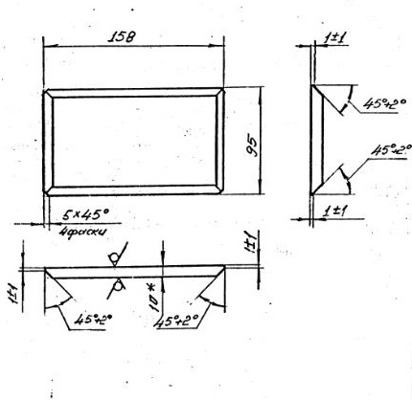

Рис. 1. Исходный чертёж

Модель можно выполнять в любом редакторе трехмерной графики (рекомендации: Autodesk Inventor или 3Ds Max).

Результаты предоставить в виде отчета: чертеж, результат моделирования, снимки экрана с комментариями (пошаговое выполнение) в безличной форме. Правила оформления отчетов смотреть в методических материалах по самостоятельной работе студента (Раздел 11. Основные правила оформления программной документации).

# РАЗДЕЛ 2. ОПИСАНИЕ ВЫПОЛНЕНИЯ ЗАДАНИЯ

1. Открыто новое окно программы Autodesk Inventor Professional (рис. 2).

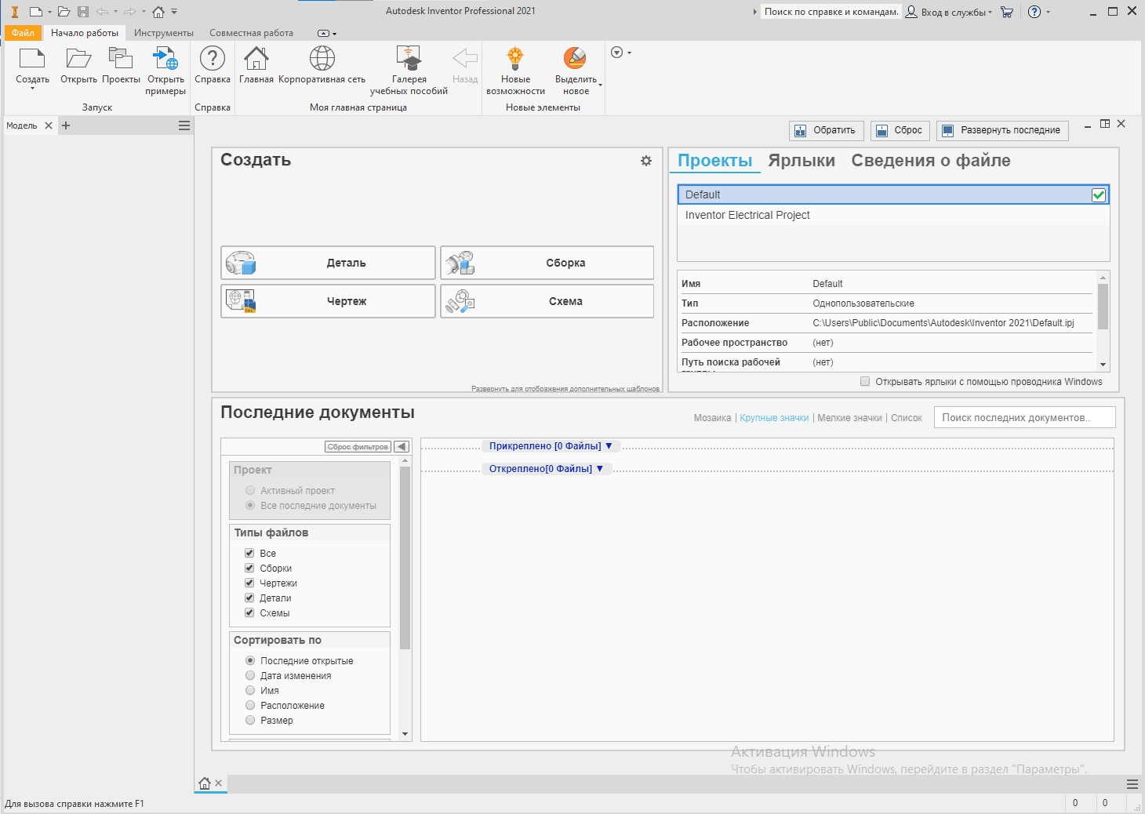

Рис. 2. Главное окно программы

1. При помощи кнопки «Начать 2D эскиз» создан новый эскиз (рис 3.) и привязан к осям (рис. 4).

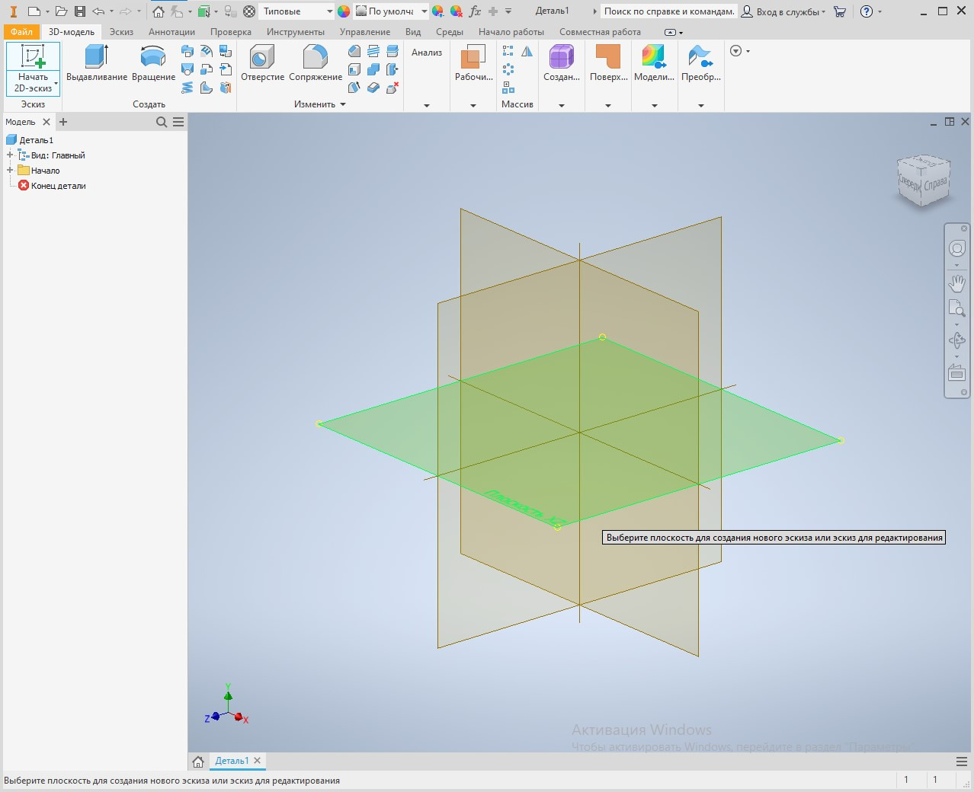

Рис. 3. Привязка создаваемого эскиза к осям

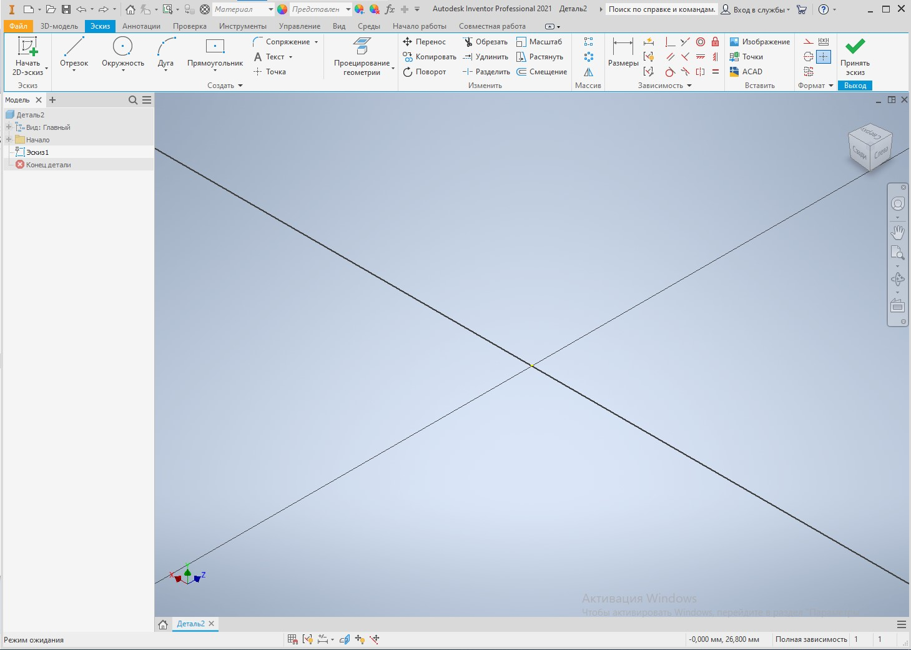

Рис. 4. Оси созданного эскиза

1. На осях создан прямоугольник с размерами 158 мм в длину и 95 мм в ширину (рис. 5).

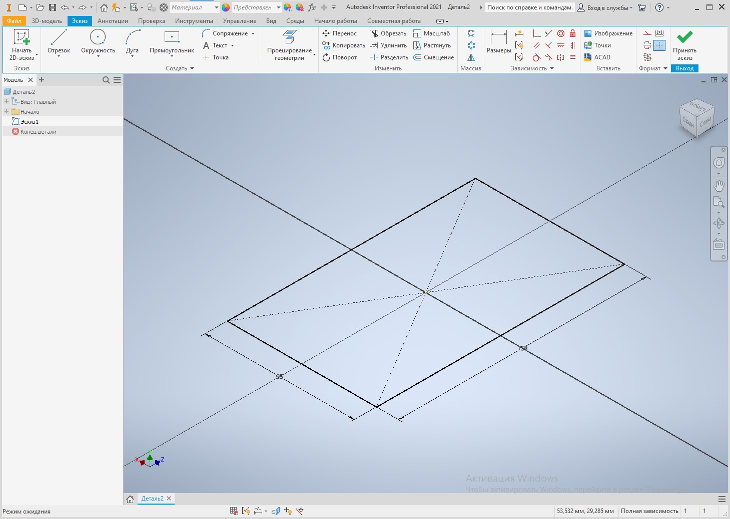

Рис. 5. Созданный прямоугольник

1. Через инструмент во вкладке 3D-модель прямоугольник выдавлен на 10 мм (рис. 6).

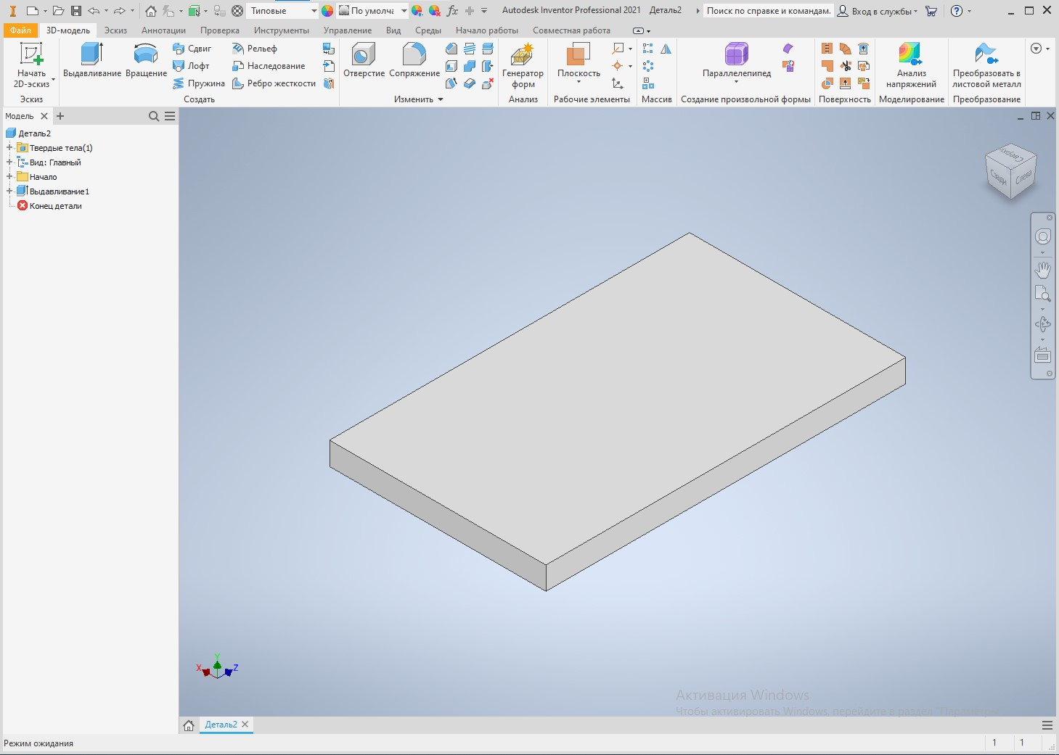

Рис. 6. Выдавленный прямоугольник

1. Через инструмент фаски (рис. 7) на угловых гранях прямоугольника выполнена фаска с углом 45° и длиной 5 мм (рис. 8).

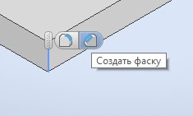

Рис. 7. Вызов инструмента фаски

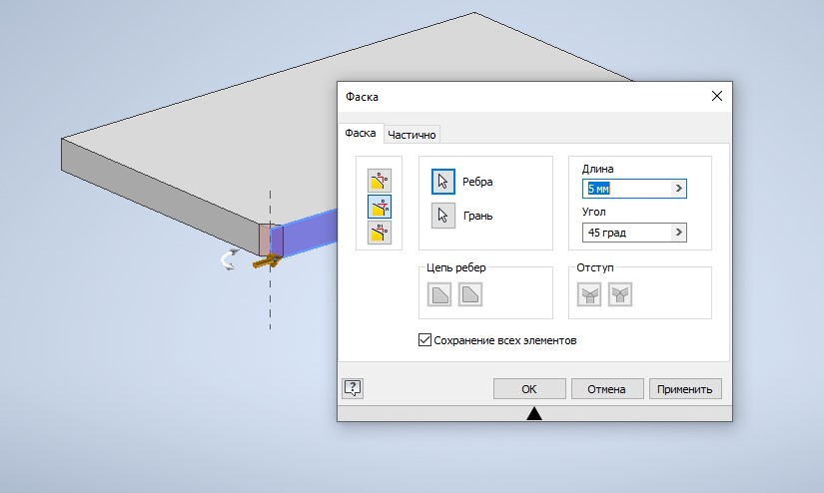

Рис. 8. Выполнение фаски

1. При помощи инструмента, использованного выше, на верхних гранях выполнена фаска с углом 45° и длиной 9 мм (рис. 9).

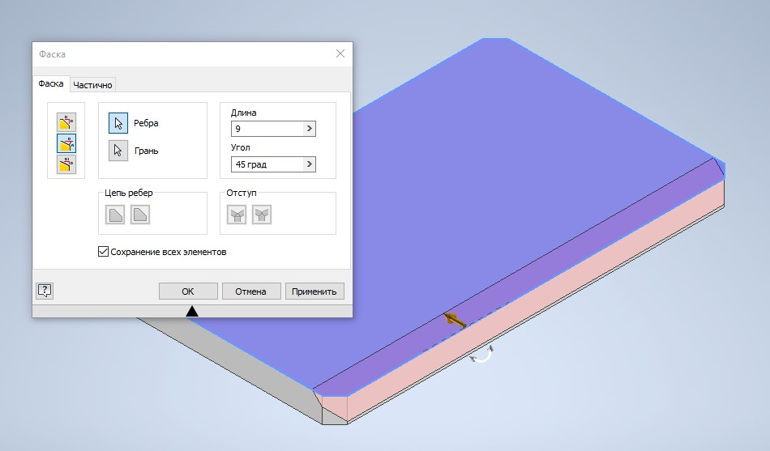

Рис. 9. Фаска для верхней грани

1. Для отображения правильности выполнения работы инструмента фаски добавлена аннотация с указанием углов и размеров (рис. 10).

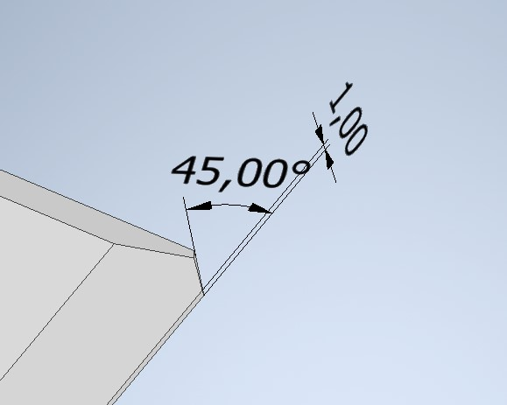

Рис. 10. Аннотация по углам

# РАЗДЕЛ 3. РЕЗУЛЬТАТ ВЫПОЛНЕНИЯ РАБОТЫ

Конечная 3D-модель представлена на рисунке ниже (рис. 11):

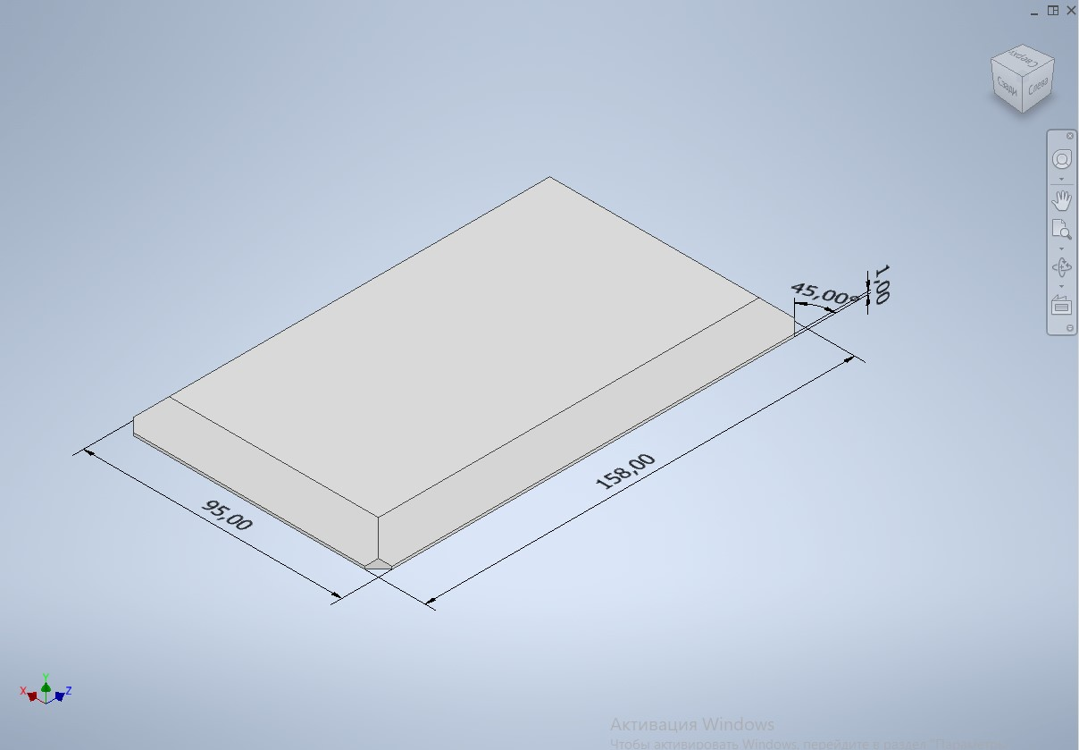

Рис. 11. Конечная 3D-модель

# ЗАКЛЮЧЕНИЕ

В ходе выполнения лабораторной работы были освоены такие навыки как: работа с базовыми инструментами прикладного ПО Autodesk Inventor Professional 2021, составление отчётов для лабораторных работ.